齐心协力谱人文大爱 有序迈进奏收篇之歌
——包钢幼教处人文素养家园共育共治项目实现全覆盖综述

风吹草儿在摇，
雨打芭蕉在笑，
所有生命都在呼唤，
健康多重要。
满园的花儿绽放，
遍山的鸟鸣蝉叫，
所有生命充满活力，
这世界多美好……

冬日里的校园清晨，由中国教育发展战略学会人文教育专业委员会常务副理事长兼秘书长何庆作词、著名作曲家付林作曲的《人人健康歌》，伴着朝阳、伴着师幼的欢声笑语、伴着家园双方对孩子健康成长的美好期盼，回荡在包钢幼教的每一所幼儿园，滋润着包钢幼教处每一位幼儿、家长和教师的心田。
11月30日，入冬后的第一场大雪让内蒙古包头市展现出了北国千里冰封、银装素裹的美丽景观。包钢幼教处在向全年目标任务冲刺的有力号召下，也在临近年末的重要关口，发起了人文素养家园共育共治项目第七期课程实践的强力部署，在包钢职教中心综合楼报告厅成功举办了“包钢幼教处新时代人文素养家园共育共治项目第七期家长培训班”，为实现人文素养家园共育共治在包钢幼教所有在园幼儿中，实现全覆盖奏响了收篇之歌。

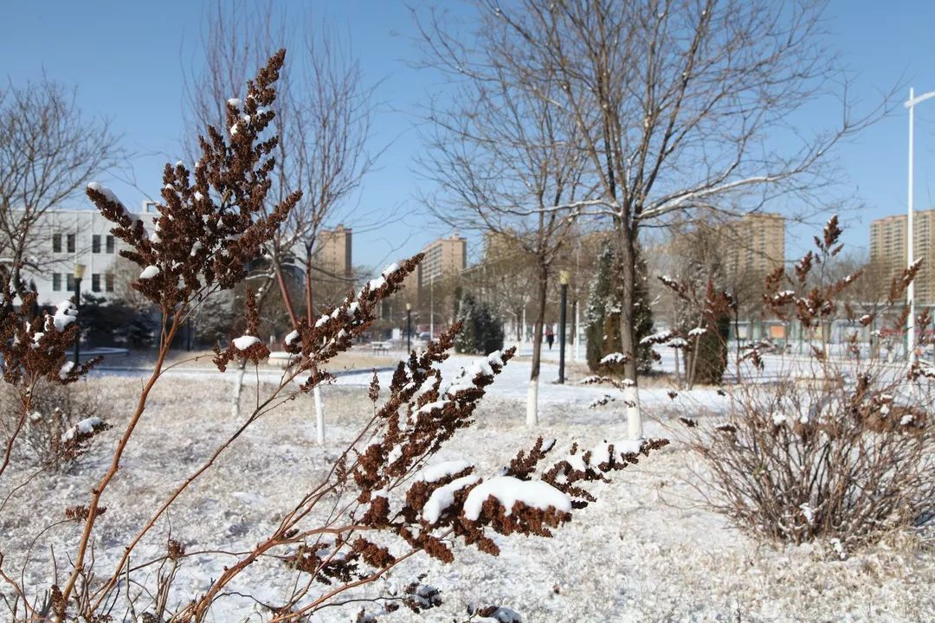
包钢职教中心校园
截止第六期，新时代人文素养家园共育共治项目已在包钢幼教处14所幼儿园进行课程实践，共有179个实验班、5807名幼儿、145名专任教师参与，幼儿实现了百分百转变，教师得到了百分百专业提升，家长给予了百分百的认同，包钢幼教处真正落实了“立德树人”根本任务，打开了办人民满意的教育的大门。

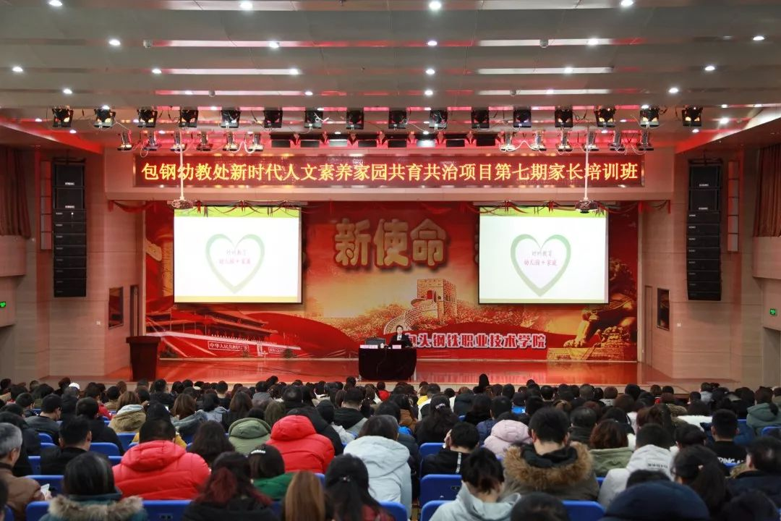
讲座现场
此次培训班，主题为《新时代人文素养家园共育共治的实现及其意义》，分上下午两场进行，分别由中国教育战略发展学会人文教育专业委员会理事、特邀研究员、包钢幼教处处长蔡彦萍及中国教育战略发展学会人文教育专业委员会理事、包钢幼教处副处长常青主讲，1000余名家长及教师聆听讲座。

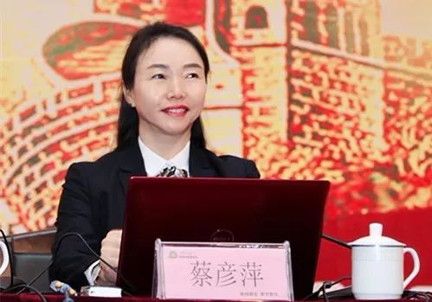
中国教育战略发展学会人文教育专业委员会理事、特邀研究员、包钢幼教处处长蔡彦萍进行讲座

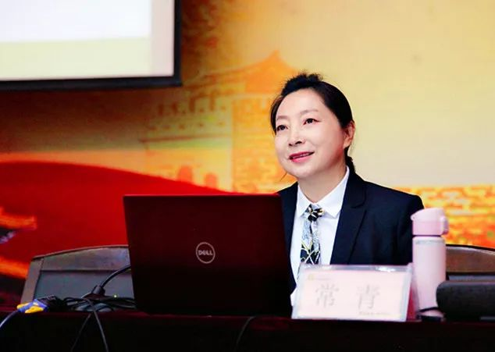
中国教育战略发展学会人文教育专业委员会理事、包钢幼教处副处长常青进行讲座
此次培训，旨在通过国家的政策导向、典型的案例讲解、详实的数据分析、专业的理论指导以及科学的理论架构，引导第七期人文素养家园共育共治实验班家长深入理解为什么开展人文素养家园共育共治工作、开展人文素养家园共育共治工作的理论支撑是什么、目前人文素养家园共育共治工作取得的成效及进展、开展人文素养家园共育共治工作的意义，为下一步实验班开展好人文素养引入课程筑牢思想基础和理论基础。
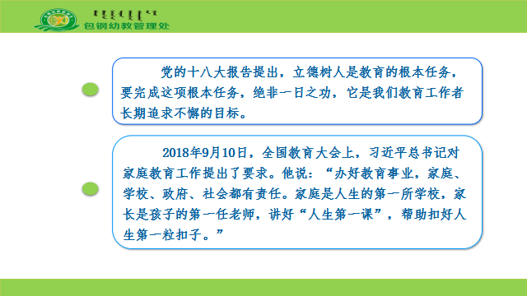
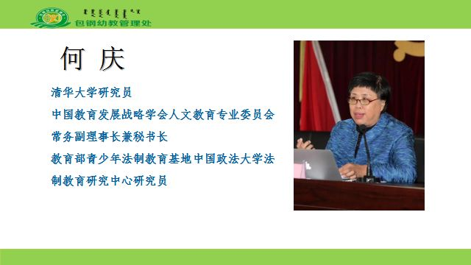
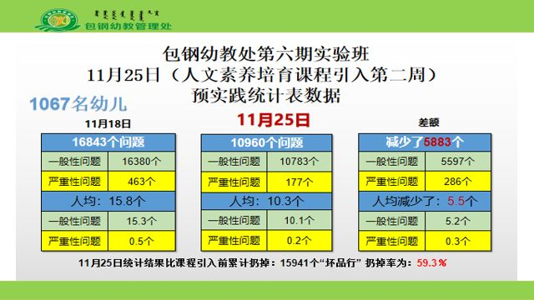
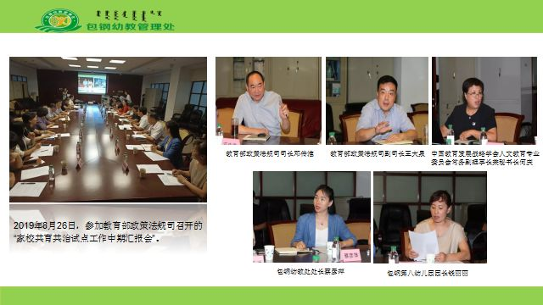
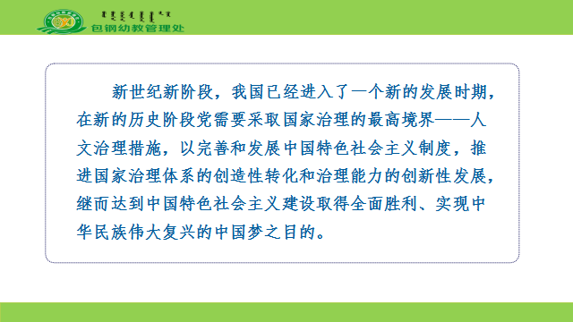

“寒冬飞雪”抒发的是情怀，“踏雪而至”承担的是责任。零下13度的寒冷天气以及雪后难行的路况，并没有阻碍人文素养家园共育共治前行的脚步，让“人文素养家园共育共治第七期家长培训班”更加深刻而有意义。
培训过程中，家长们听的认真专注，产生了强烈的思想共鸣。
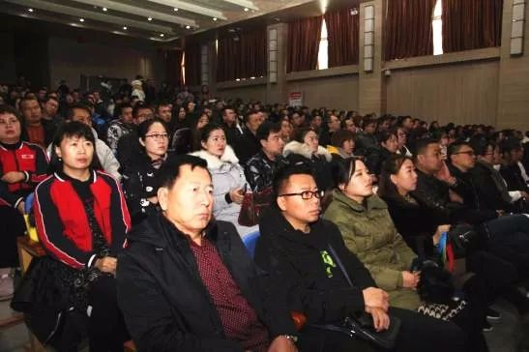
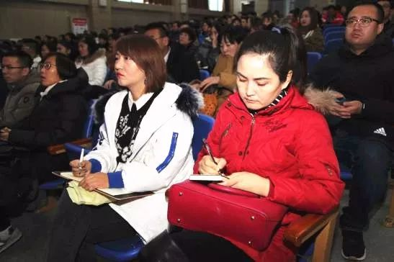
家长聆听讲座
培训过后，家长们纷纷发表感言：
包钢第十五幼儿园小二班朱天煜妈妈：今天非常有幸参加了包钢幼教处新时代人文素养家园共育共治项目第七期家长培训班。尽管今天寒风瑟瑟，道路结冰，但是依然无法阻挡我这个当妈妈激动的心情。来到会场，首先观看了《一千零一个奇迹》纪录片。我一边看一边想：人文素养课程真的有这么神奇吗？我的儿子现在就像个小皇上，每天一点不开心的事情，就会号啕大哭，每次都是以我的训斥而结束，为此我很苦恼。听完蔡处长精彩的讲座之后，我终于找到了教育的方向，对人文素养课程越来越期待了，相信人文素养这颗种子一定会种在儿子的心里！
国际新城幼儿园小二班张子萱妈妈：今天很荣幸参加了包钢幼教处组织的人文素养家园共育共治家长讲座，对于我和孩子来说是我们人生中很重要、很有意义的一次讲座，通过讲座我们即将要踏上创造奇迹的旅途。今天的讲座只是开端，对于人文素养课所带来的奇迹，我十分期待，希望通过人文素养课程，不仅可以让孩子成为好看又好吃的“苹果”，更希望人文素养课课程可以成为我作为家长二次成长的课堂。让我们共同期待奇迹，帮助孩子上好人生第一堂课，系好人生的第一颗纽扣！
“人文素养没有假期”。截止11月29日，历时8个月，244天，新时代人文素养家园共育共治项目总计六期的课程实践；四川、湖南、内蒙古——全国“三省三地，7+7”教育扶贫，包钢幼教人一日日地辛勤付出、一组组地数据呈现、一次次地有力指导……倾注的是“立德树人”的使命担当，凝结的是“坚韧不拔、追求卓越”的精神气骨，展现的是“团结、务实、合规、创新、发展、超越”的幼教精神。与此同时，包钢幼教也因“人文素养家园共育共治项目”在全国的舞台上擦得更亮、叫得更响，包钢幼教在通往“打造国内一流幼教集团”的征程中进一步焕发出了勃勃生机！
12月，在2019年即将收官之际，第七期人文素养家园共育共治引入课程的实践，让包钢幼教处人文素养家园共育共治项目实现了全覆盖，这是令人期待的时刻，也是让人振奋的时刻。
未来，包钢幼教人将会“不忘初心，牢记使命”，亦如前六期一样，脚踏实地，全力以赴，用可喜的成绩向孩子、家长和社会，向国家教育部和中国教育发展战略学会人文教育专业委员会交上一份满意的答卷，唱好收篇之歌，迎接2020年的崭新到来！

（图/文：赵俐苹 王元元 图文编辑：兰涛）

